|  |  |  |  |
| --- | --- | --- | --- |
| DOCENTE | JUAN CARLOS VIZCAINO APONTE | | |
| MATERIA | INFORMATICA | | |
| CURSO | TERCERO | FECHA ENTREGA | SEMANA 2 |

Correo: [josemartitecnologia@gmail.com](mailto:josemartitecnologia@gmail.com)

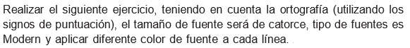

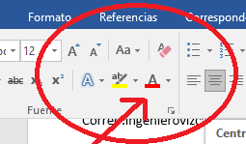

Utiliza adicionalmente el centrado de texto para que te aparezca centrado.

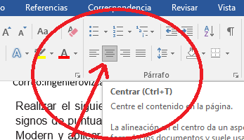

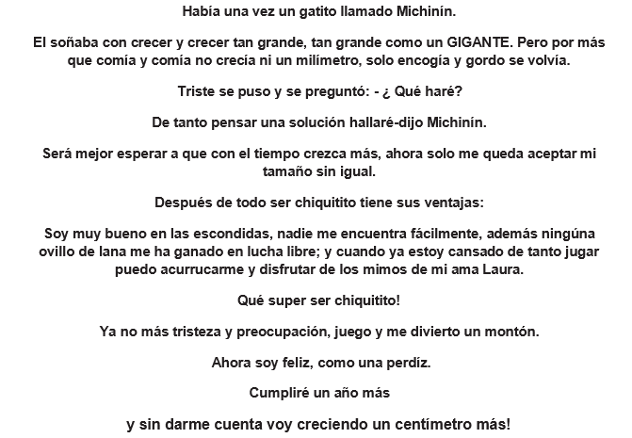

Guarda el trabajo con el nombre ejemplo2.docx